下载地址

<https://glassfish.java.net/download.html#ee7sdkTab>

安装步骤 请先安装jdk7以上版本

安装glassfish步骤见下图

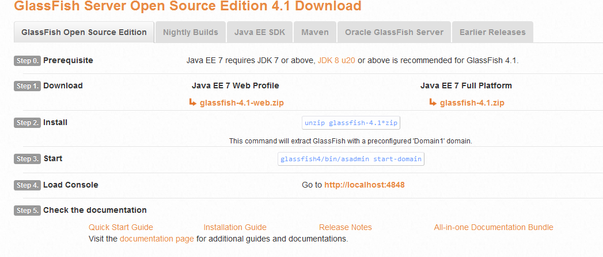

On Windows: glassfish4\glassfish\bin asadmin start-domain

管理地址<http://localhost:4848>

在GlassFish中部署应用有三种方法。下面以一个sample.war为例说明这三种方法。部署EJB module或者enterprise application的步骤大致相同。

7.1 自动部署

在%glassfish_home%\domains\%domain_name%下有一个autodeploy目录。把我的sample.war直接copy到这个目录下，大概两秒钟后出现一个叫sample.war_deployed的文件。这说明部署成功了。在adminconsole的Applications -> WebApplications下可以看到这个应用。如果要取消部署，把sample.war从autodeploy中删除即可 这种部署方式最简单直接。但缺点是只支持本地部署，只能进行文件部署(jar, war, ear...)不能进行文件夹部署（解压sample.war后把整个文件夹copy到autodeploy下部署无效）而且部署的文件只能位于autodeploy下面。7.2 使用admin console部署

在admin console的Applications -> Web Applications中点Deploy按钮可以进入部署页面。这里提供了两种选项。一种是Packaged file to be uploaded to theserver，就是上传打包文件部署。使用这个选项可以把本机的应用部署到远程服务器上。另外一种是Local packaged file ordirectory that is accessible from the ApplicationServer。就是说使用本地打包文件或者文件夹进行部署。文件夹部署方式非常方便本机开发调试。

部署的网站访问地址为

http://localhost:8080